Домашние задания на неделю (16.11 – 21.11) – алгебра – Семенова Л.А.
класс | № п/п | Тема урока | Где найти материал для изучения | Что сдать на оценку и когда  (срок сдачи до 21.11-пересылать на почту)
9 | 1 | Целое уравнение и его корни. Примеры решения уравнений в целых числах. | https://resh.edu.ru/subject/lesson/2573/start/ | Пройти тренировочные задания и скрин конечного результата мне на почту
9 | 2 | Примеры решения уравнений высших степеней разложением на множители. | https://urok.1sept.ru/articles/657320 | Решите уравнения: х³ -7х +6 = 0; х³- 3х² - 6х + 8 =0;  х⁵ + х⁴ + 1 = 0
10 | 1 | Решение задач по теме «Определение тригонометрических функций» | https://ege-ok.ru/2011/12/29/trigonometriya-opredelenie-trigonom | Определения записать в тетради
10 | 2 | Функции y = sin x, ее свойства и график | 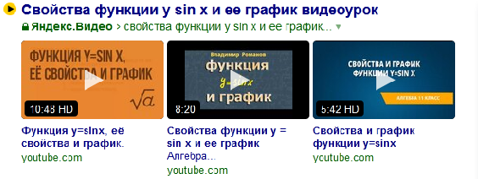  В учебнике § 10 | № 10.3, № 10.7-10.9 (только под а)

